 | حوزه معاونت دانشجویی و فرهنگی
توضیحات |  | پست الکترونیک | اطلاعات تماس | پست اداری | رشته و مدرک تحصیلی | نام و نام خانوادگی | عکس | ردیف
- |  | - | ﻿ 37248269 | معاون دانشجویی فرهنگی | کارشناسی ارشد حقوق | محمد پروین | 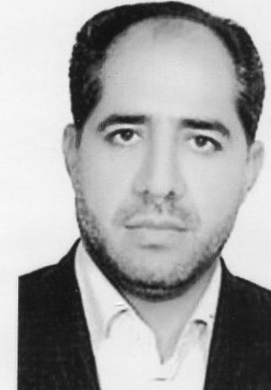 | 1
- |  | hasanhasani1309705@gmail.com | 208 | کارشناس مسئول امور فرهنگی | کارشناسی امور فرهنگی | حسن حسنی |  | 2
- |  | - | 208 | کارشناس مسئول امور فرهنگی | کارشناسی امور فرهنگی | شهرام صادقی |  | 3
- |  | miladamiri3341@gmail.com | 8334325568 | کارشناس امور فرهنگی | کارشناسی مدیریت فرهنگی | شمس الله امیری | 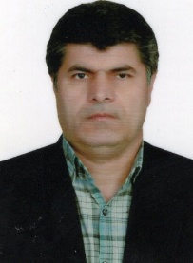 | 4

